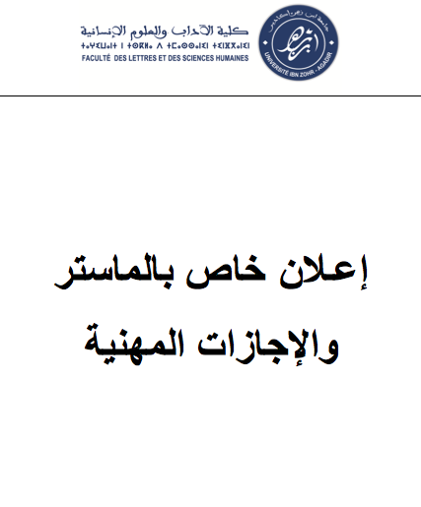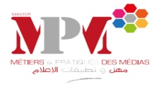

Hanaa IDBARKA
Professeur : Omar ABDOUH
2014/2015

La 9ème édition du festival méditerranéen d’Al Hoceïma

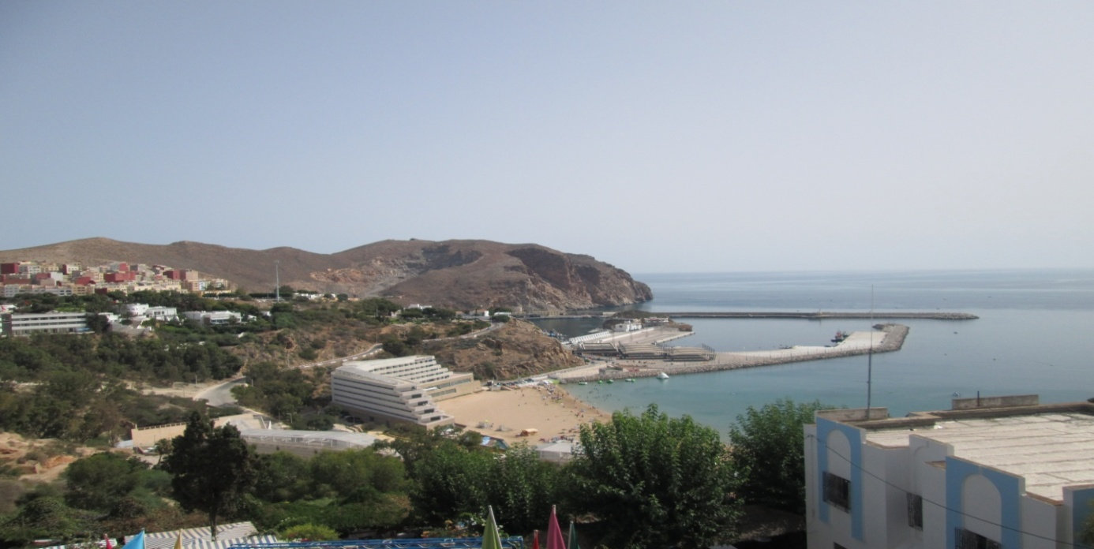

Sommaire

La caravane des medias…………………………3
La ville…………………………………………..3
Le festival……………………………………….4
Les groupes musicaux…………………………..5
Galerie…………………………………………..9
Les tâches………………………………….…...11
Conclusion……………………………………...11

La caravane des medias
Sous le thème « la théorie et la pratique pour une formation complète », la caravane des médias avec les étudiants du master métiers et pratiques des médias, accompagnés de l’équipe pédagogique qui est toujours à leur côté pour leur tracer le bon chemin et pour un encadrement professionnelle, ont répondu présents pour assister au festival et qui ont été chanceux d’assister au festival d’Al-Hoceima dans sa 9ème édition.

La ville :
Al Hoceïma est une ville située sur la côte nord-est du Maroc (mer Méditerranée), dans le Rif (début du Rif oriental), à 340 km à l'Est de Tanger et à 170 km de la frontière algérienne (Saïdia). En 2004, d'après le recensement elle comptait 55 357 habitants, tandis que son agglomération, avec les villes et village voisines avoisine les 200 000 habitants. La ville a connu un soulèvement de la rébellion rifaine menée par le chef Abdelkrim Al Khattabi avant de connaitre un débarquement espagnol en 1925, lors de la guerre du Rif. Ajdir, qui fut la capitale de la République du Rif, est située à 6 km au sud d'Al Hoceima.
Il suffit de se promener à pied ou bien prendre un petit taxi, car les bus ne se trouvent pas à Al-Hoceima, une petite ville entourée des belles plages ; Quemado, Cala-Bonita, Espalmadero, Souani, et Plage d'ASFIHA, eau froide et claire qui donne envie à se baigner.
Les bus existaient avant mais à cause de la rue est étroite et l’embouteillage que créaient, ils ont décidé de les retirer. Ainsi Les métiers qu’exercent les habitants d’Al-Hoceima, ne demandent pas beaucoup de déplacement, les usines et les sociétés ne se trouvent pas beaucoup sur cette ville et la population de cette région est riche et composée des immigrés qui sont tous motorisés, surtout que l’infrastructure est bien, malgré que la région est montagneuse. Pour ceux qui sont venus des grandes villes, et se sont habitués de l’ambiance de la ville et la fumée des bus cela attire leur attention.
L’activité principale de cette ville est la pêche, des plus délicieux poissons, se pêchent dans ces belles mers, qui brillent et invitent les visiteurs à revenir pour profiter de la beauté de la ville.

Le festival

Un papillon portant des écailles de différentes couleurs musicales, danses, et instruments, s’est installé sur La fleur violette au nord-est du Maroc, qui a vibré au rythme du monde. Un programme qui a été riche, plusieurs artistes, de différents pays, solo ou en groupe, le but était réaliser un show célébrant la musique méditerranéenne.

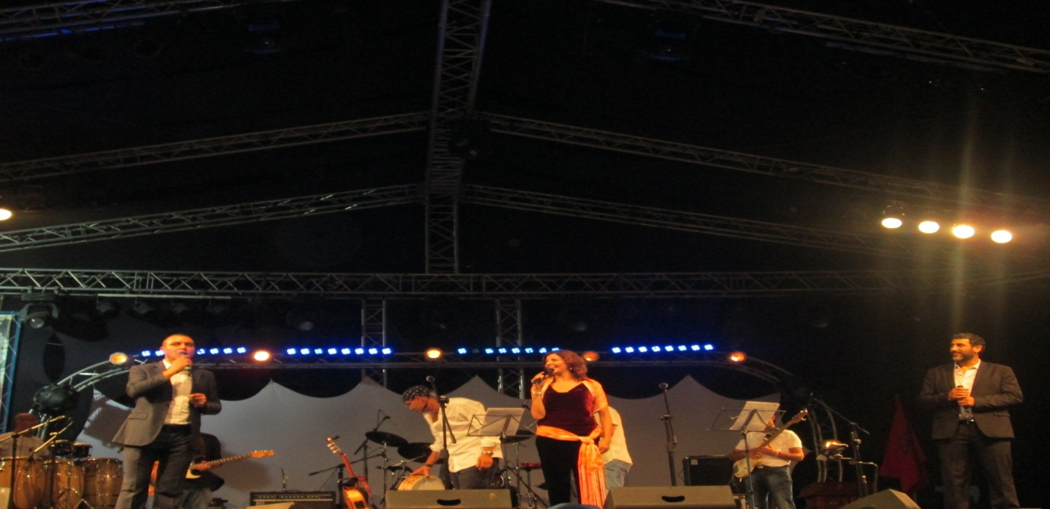Latifa AHRAR et Farid REGRAGUI
Lundi 04 aout, l’ouverture de la 9ème édition du festival méditerranéen d’Al Hoceïma, organisée par L'association Rif pour la solidarité et le développement (ARID). Le public avait rendez-vous avec Agraf, Two Tone, et chico & the gypsies. La soirée était animée par les artistes marocains Latifa AHRAR et Farid REGRAGUI. Lors de cette 9ème édition le festival a rendu hommage à plusieurs personnalités marocaines, ainsi que la célébration des élèves les plus méritants d'Al Hoceima et des villes voisines. Une réactivité réciproque entre les artistes et le public, qui est venu de différentes régions du Maroc ainsi de l’étranger, pour assister au festival qui a duré jusqu’au 9 août.
Lors du 6ème jour de la 9éme édition du festival médiraneen sous le theme « Al-Hoceima vibrera aux rythme du monde » vers 17h la ville a vibré sous un séisme léger, mais heureusement aucune victime.

Les groupes musicaux :
- Chico & the gypsies : Chico & les Gypsies est une formation musicale française de la rumba catalana, flamenco et pop latine et airs de rock mené par Chico Bouchikhi, qui était l'un des fondateurs des Gipsy Kings. Après avoir quitté les Gypsy Kings des différences avec la bande, il a formé Chico et les Gypsies.
- Two Tone Club est un groupe de ska français originaire de Montbéliard (Doubs) composé de 8 musiciens. Ils pratiquent du ska Two-Tone, du rocksteady et du skinhead reggae à la manière des swings des années 1960, s'inspirant du early reggae aux sons typiques de la vague anglaise Two-Tone des années 1980.Le groupe a effectué plus de 300 concerts à travers l'Europe et a joué dans de nombreux festivals français et européens dont les festivals Eurockéennes, Artefacts, Dutchska fest, Posdam ska fest... Two Tone Club s'est forgé au fil de ces concerts une réputation de groupe de scène.
- AGRAF : Créé en 2009 sous le nom GDS NARIF, le groupe n’a pas cessé depuis sa création de diffuser des messages d’espoir, de liberté, de paix et d’amour. Le groupe se montre très attaché à sa culture et ses origines comme en témoigne le nom d’AGRAF qui signifie la ruche, symbole de force, de vitalité et de solidarité.
- Ijdi ou bien « les sables dorés » groupe musicale issu du rif, fondé en 1976, était au programme de la 5ème soirée de la 9ème édition du festival méditerranéen d’Al-Hoceima, c’était la 2eme fois que ce groupe participe à ce festival mais ce qui est nouveau dans cette édition est la participation de la fille de Numedia EL MORABET, qu’avait l’honneur de chanter devant la rêne des pays bas.
- Amine ELKHETTABI : jeune artiste, fils de la région, il chante en solo.
- H-Kayen : est un groupe de rap marocain basé à Meknès, né vers 1996. Il s'agit de la fusion entre les pionniers du rap au Maroc, ce groupe est composé de Adil Sif Lssane, Hatim HB2, Azzedine Ter-Hoor, Otmane, et de DJ Khalid. Ce groupe a réussi à fédérer le public et à établir un premier contrat avec une grande maison de production, Platinium une succursale d'Universal Music et a remporté le premier prix de les catégories rap et hip-hop du concours Boulevard des jeunes musiciens (BJM) de Casablanca en 2003. Des titres comme Issawa style, F’mo hadak, FL'Houma et H-K Kima Dima propulsent cette formation musicale.
- Le groupe Imetlaa- qui signifie «cosmopolites»- issus du Rif, fondé en 2000 au pays bas, composé de huit musiciens de différentes régions, dont un membre est originaire de la Palestine « Mohamed Youssef ».
Ce sont des immigrés qui se sont trouvés aux pays bas et ils ont décidé de créer un groupe musicale pour représenter la culture amazigh à l’étranger, sachant que 80% des immigrés, en Europe et surtout aux pays bas, ce sont des amazighs. Malgré que Les néerlandais organisaient des festivals multiculturels, mais c’était insuffisant pour mieux connaitre la culture amazigh, d’où l’idée de créer un groupe musical amazigh était une nécessité.
Les chansons de ce groupe traitent différents sujets culturels, politiques, sociaux, tels les droits de la femme, l’existence, l’injustice, en s’appuyant toujours sur des sujets qui reflètent l’identité amazighe.
Le groupe Imetlaa joue une musique internationale pour être appréciée aussi par ceux qui ne connaissent pas la langue Amazigh, le groupe en cours de préparer trois chansons, qui seront prochainement surprise au public.
- Cheb Bilal (né Bilal Mouffok) est un chanteur de raï bien connu. Il est né le 23 Juillet 1966 à Cherchell, Algérie.
Bilal a passé une grande partie de sa jeunesse à Oran, en Algérie, où il a étudié au conservatoire de musique. Il a été élevé par son grand-père.
Initialement, Cheb Bilal exécuté aux mariages et des festivals à travers Oran. En 1980, il a créé le groupe El Aouar. En 1989, il est allé à Marseille, en France, qu'il a décrite comme un point tournant de sa carrière. Mais ce que le public ne connais pas sur Bilal est très timide malgré ses chansons montrent le contraire.
- Tamarioni : groupe Tamarioni (Georgina) une fusion entre l’art spécifique de la Caucase et celui d’orient et d’occident. Le groupe chante une musique Georgienne avec des rythmes et des danses en créant un tableau musical harmonieux.
- Reda Taliani : Réda Tamni mieux connu comme Reda Taliani (né en 1980 à El Biar, Alger, Algérie) est un chanteur de raï algérien et musicien. Il est un résident de longue date de Aubagne, Marseille, France. Sa musique mêle chaabi, raï et styles musicaux traditionnels du Maghreb, et beaucoup de ses chansons dépeignent les réalités et les aspirations de la jeunesse algérienne.
- AFLAK— The Moroccan world music sound : Précurseur dans les années 90, d’un métissage musical alliant culture marocaine et modernité du son occidental, la formation AFLAK se dénote depuis sa création par l’originalité de cette fusion électroacoustique. C’est ainsi que les instruments de la musique traditionnelle orientale côtoient de façon harmonieuse le son des drums, guitares, basse et autres synthétiseurs.
- Noumedia : jeune artiste issu du Rif.
- Nabyla Maan : avec son nom complet (nabyla Abdellaoui Maane) est une chanteuse marocaine née à Fès (Maroc) le 6 décembre 1987 , elle est également auteur-compositeur et guitariste. Elle enregistre pour la première fois en studio grâce à un cadeau d'anniversaire pour ses 16 ans de la part de sa tante Ouafae Bennani, qui deviendra son manager. Grâce à ces séances elle obtient rapidement un contrat et publie en 2005 son premier album intitulé "D'nya", produit par la maison de disques Platinium Music. Cet album, vendu à quelques centaines de milliers d'exemplaires, a été suffisant pour que l'artiste s'impose sur la scène nationale. Nabila Maan n’a cessé, depuis, de se produire en concert dans des festivals au Maroc et en Europe. À 19 ans elle était la plus jeune chanteuse arabe et africaine à se produire à l’Olympia de Paris.
- Argo : Aventure depuis quelque temps déjà pour réussir avec finesse une alliance qui unit le rock au folk, qui amène doucement vers le minimalisme et les musiques du monde. Inspiré par l’énergie du rock et le désir de le charger de subtilité, ce groupe construit un son qui oscille entre clarté, douceur et lourdeur à l’image de ses textes empreints de poésie et de quête. Argo était dans la mythologie (et aujourd’hui encore) un bateau qui part à l’aventure, sans point d’attache, sans destination fixe. C’est une aventure musicale qui se bâtit sur les eaux, dans les tourments de la mer.
- Syphax Band : Syphax Band, un groupe de musique, Al Hoceima, au Maroc. Le groupe comprend sept jeunes musiciens talentueux, musiciens avec des attentes élevées, enthousiaste…
Voix & Bendir : Tarik Farih
Guitare Electrique 1 : Saaddin Taarabti
Guitare Electrique 2 : Navil jabs
Bass: Tarik El Yousfi
Clavier : Si Mohamed Ghazi
Violon: Douae Hadi
Batterie: Kamal Bahaj
- Wael Jassar : Né en 1976 dans une famille chiite libanaise, il est l'un des chanteurs qui ont réussi à se forger une place dans la chanson arabe pour faire partie de ces rares artistes qui ont pu chanter une musique arabe moderne qui conserve son identité et rappelle l'âge d'or de la musique arabe. Wael Jassar est devenu en quelques années une référence dans le monde de la chanson arabe. Ce jeune libanais bercé sur les mélodies de la musique classique arabe a développé une grande passion pour la musique et interpréta dès son jeune âge des chansons de la diva Oum Kalsoum et du grand Abdel Halim Hafez. En 1986, il lance son premier album Kelmet Wada'a qui fut un franc succès. Un album qui lui a valu la reconnaissance du public et des compositeurs qui ont vu en lui une valeur sûre de la chanson. Depuis, chacun de ses albums est devenu un rendez-vous avec le succès.
- Muslim : Mohamed Mezouri, connu sous le nom de Muslim, est un rappeur marocain, né à Tanger en 1981 issu d’un quartier populaire « Jmaa » qui était son lieu d’inspiration que ce soit au niveau de l’écriture ordinaire ou bien l’écriture de chanson de rap. Son album Al Ttamarod Vol.1 a connu un succès continental en s'adressant un style conscient. Il fait ses premiers pas dans le monde du Rap dès 1995, avec d'autres rappeurs tangérois avant de monter son groupe « Zanka Flow » avec L’arabé, une autre pointure du rap tangérois. Leur premier album sort dans les bacs en 2001 et reste aux yeux de tous une des pièces maîtresses du rap marocain. Au fil des jours, il a évolué dans ses compétences pour devenir un rappeur 100% autoprod, de la composition, l’écriture de lyrics record mastering au mixage et distribution des CDs.Muslim a contribué sur diverses compilations marocaines et internationales avec plusieurs DJ et participa à des grands événements ainsi qu’à des festivals comme Festival Mawazine . En outre, il détient plusieurs vidéo clips diffusés sur des chaines de musique et sur la radio marocaine et européenne.
- Thidrine est un groupe du rif marocain. Thidrine prend en charge la défonce de l’amazighité. Tidrin se base sur des guitares, des voix chaudes et des poèmes audacieux, pour libérer ses musiques. Parmi ses meilleurs titres : ‘Ammas okka ammas’, ‘Ghatchi rwazna’.
Galerie :

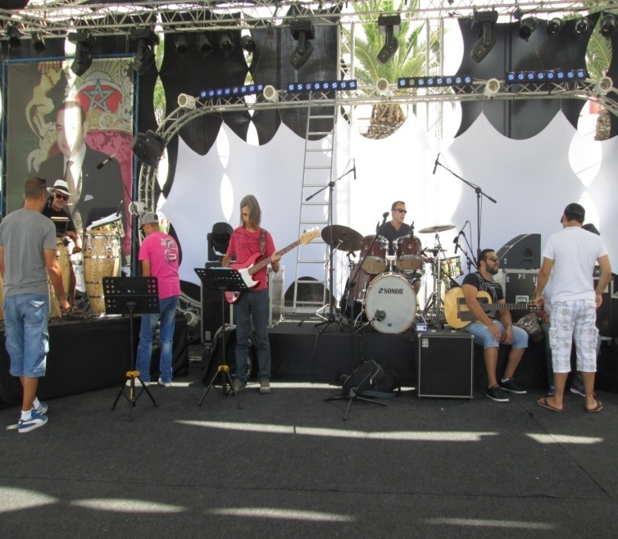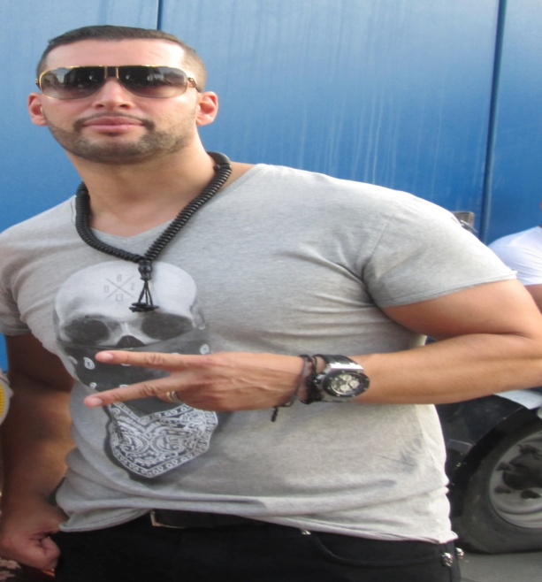 Chico & the gypsies Two tone
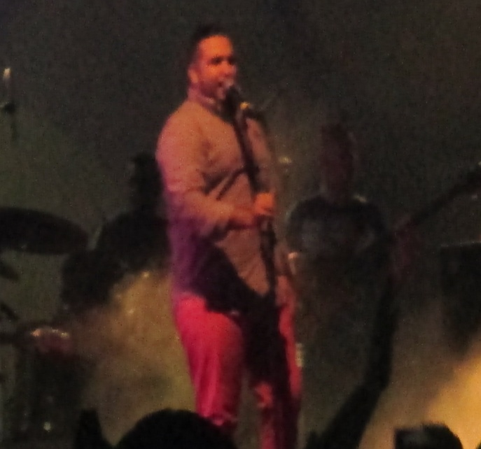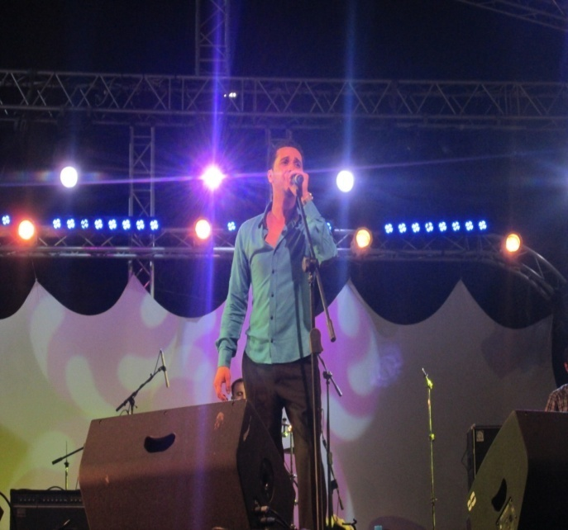 Reda taliani Syphax B
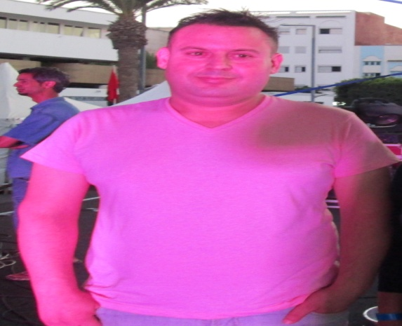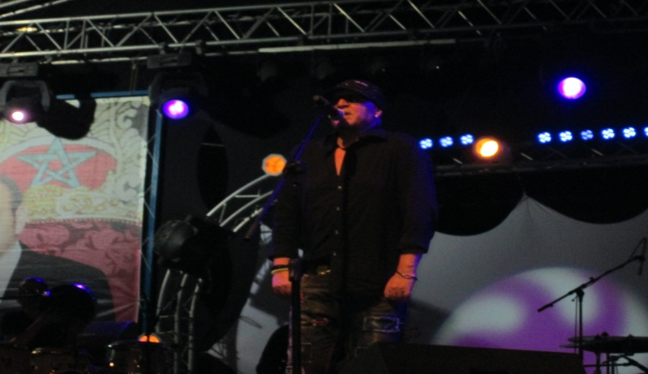 Noumidia Cheb Bilal
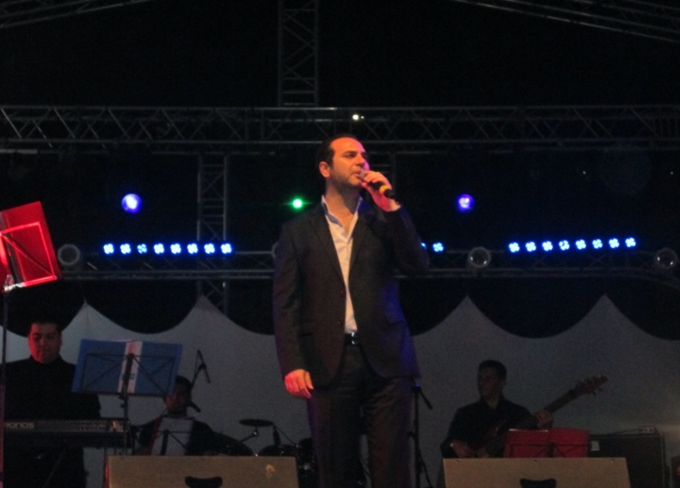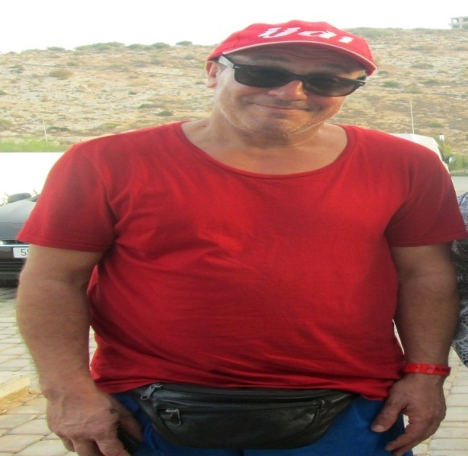Wael JASSAR Ijdi

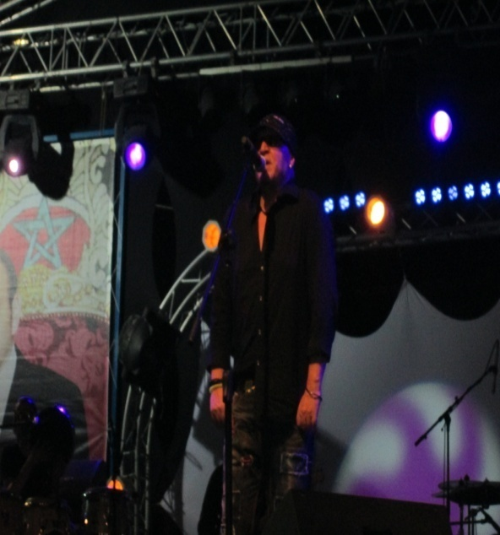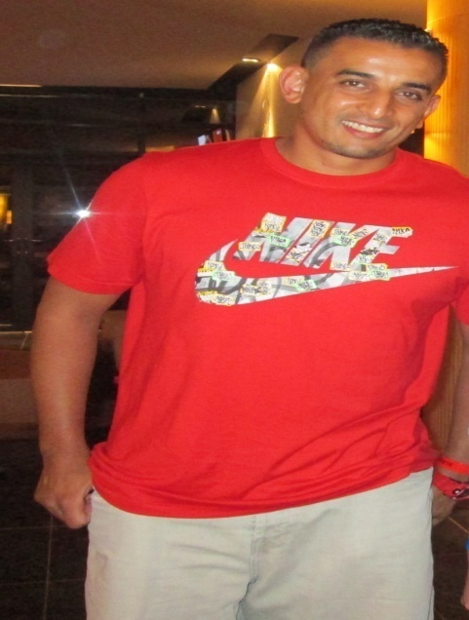
Cheb Bilal H-Kayen

Les taches :
Dès que nous sommes arrivés à Al Hoceima, nous avons partagé les tâches, chaque équipe doit réaliser des interviews et prendre des images, pour la rédaction des articles après. Pour mon équipe nous avons réalisé des interviews avec plusieurs artistes (les vidéos en pièce jointe).

Conclusion :

Le public était nombreux et très content, et cela était bien clair sur leurs visages souriants ainsi ils ont applaudi, chanté, dansé, avec les artistes qui sont venus de différents pays. Ce festival était aussi une occasion pour les étudiants du master Métiers et Pratiques des Médias, pour rencontrer et contacter des professionnels du domaine des médias et pratiquer la profession par les taches qui ils avaient.
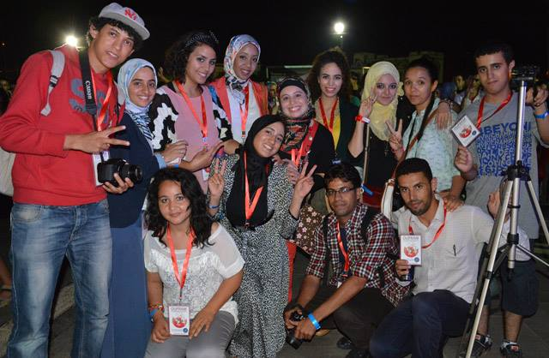 MPM à la 9éme édition du festival méditerranéen d’Al Hoceima 2014

